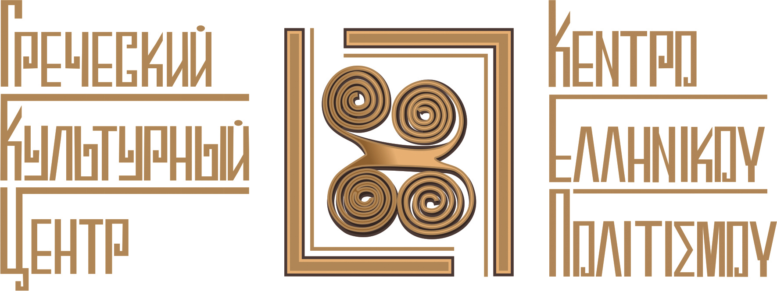
Москва, 27 марта 2017 г.

Дорогие друзья!
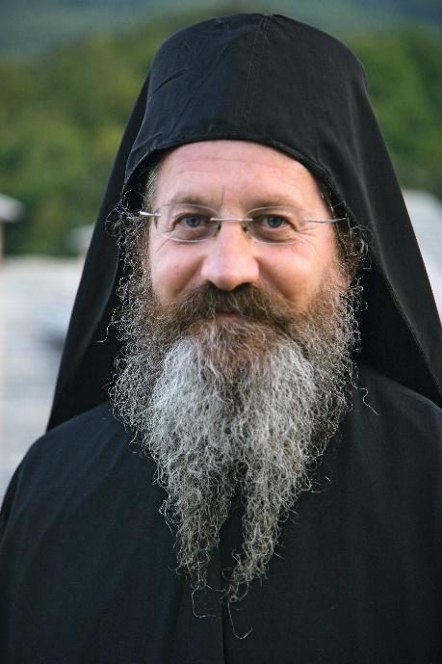
Греческий Культурный Центр (ГКЦ) рад пригласить Вас 5 апреля 2017г., в 18:30, в Государственный литературный музей (Трубниковский переулок, д. 17, стр. 1) на презентацию книги "Из плена - к Свету или исповедь одного человека" и встречу с автором архимандритом Иоанном (Коганом) – членом Союза писателей России, высокообразованным священником, выпускником богословского факультета Афинского университета, монахом, прошедшим путь служения Богу в монастырях Грузии, Синая, Святой Афонской Горы.

В программе мероприятия планируются:
- беседы и рассказы автора о личном духовном пути, об опыте замечательных и святых людей современности, о методах создания духовно-нравственной основы жизни и уникальных других событиях, описанных в автобиографической книге " Из плена - к Свету или исповедь одного человека" (изданной в 2-х томах). Обложка книги в приложении.
- показ фильма по одноименной книге автора " Из плена - к Свету или исповедь одного человека".
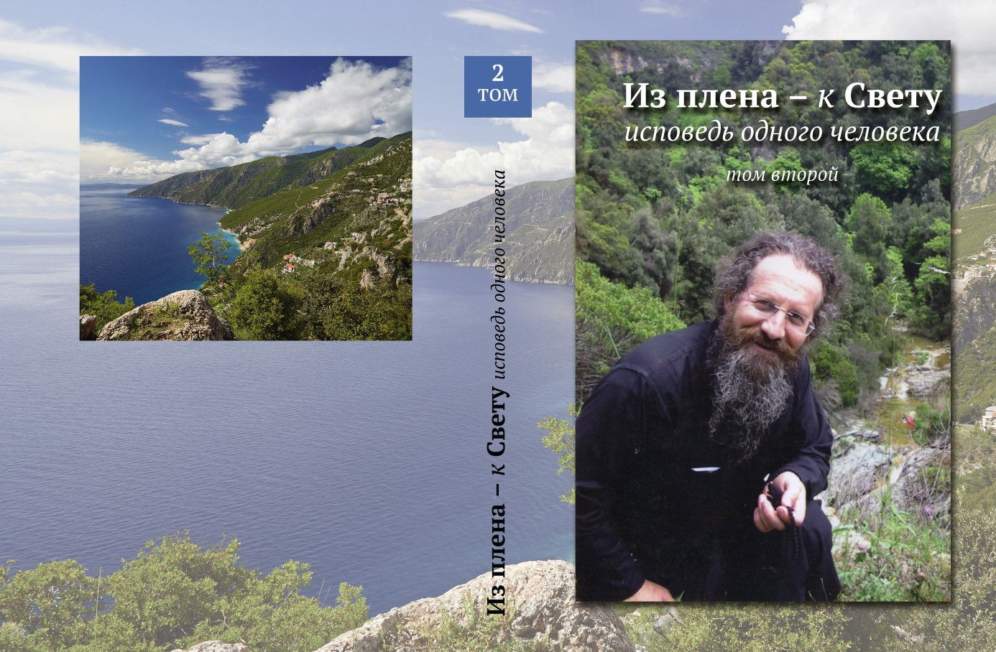

Ждем Вас!
5 апреля (среда) в 18:30
Государственный литературный музей
(Трубниковский переулок, д. 17, стр. 1)
Внимание!
Предварительная регистрация на мероприятие необходима, вход строго по спискам.

Искренне Ваша,
Теодора Янници,
директор Греческого Культурного Центра – ГКЦ

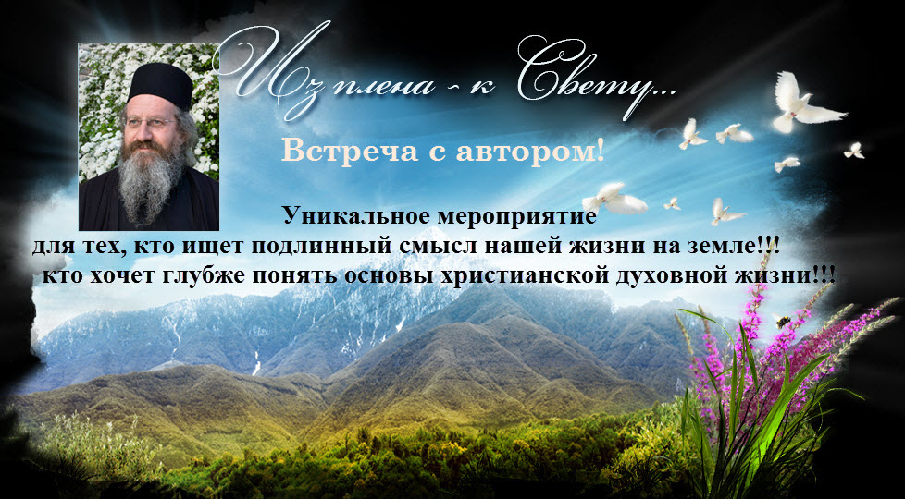

Μόσχα, 27 Μαρτίου 2017 г.

Αξιότιμοι φίλοι!
Το Κέντρο Ελληνικού Πολιτισμού (Κ.Ε.Π.) είναι στην ευχάριστη θέση να σας προσκαλέσει στην παρουσίαση του βιβλίου «Από την ομηρία στο Φως ή η εξομολόγηση ενός ανθρώπου», καθώς και στη συνάντηση με τον ίδιο τον συγγραφέα, τον αρχιμανδρίτη Ιωάννη (Κόγκαν), που θα πραγματοποιηθεί την Τετάρτη 5 Απριλίου 2017, ώρα 18.30, στο Κρατικό Λογοτεχνικό Μουσείο (επί της οδού: 17/1, Trubnikovski pereylok). Ο αρχιμανδρίτης
Ιωάννης είναι μέλος της Ένωσης Συγγραφέων της Ρωσίας, ιδιαίτερα μορφωμάνος ιερέας, απόφοιτος της Θεολογικής Σχολής του Πανεπιστημίου Αθηνών, μοναχός, που ιερούργησε στα μοναστήρια της Γεωργίας, του Σινά και του Αγίου Όρους.

Το πρόγραμμα της εκδήλωσης περιλαμβάνει:

- Αφηγηματκό σκέλος από τον ίδιο το συγγραφέα με περαιτέρω συζήτηση με το κοινό για την προσωπική του πνευματική εμπειρία και βιώματα, αποκύημα συναπαντήματός του με σύγχρονους αγίους, για μεθόδους δημιουργίας πνευματικής και ηθικής βάσης για το οικοδόμημα που αποτελεί τη ζωή, για τις άλλες ιδιαίτερα στιγμιότυπα που περιγράφονται στο βιβλίο «Από την ομηρία στο Φως ή η εξομολόγηση ενός ανθρώπου», το οποίο εκδόθηκε σε δύο τόμους και αποτελεί την αυτοβιογραφία του συγγραφέα. Το εξώφυλλο επισυνάπτεται.

- προβολή του ομώνυμου ντοκιμαντέρ με τίτλο «Από την ομηρία στο Φως ή η εξομολόγηση ενός ανθρώπου».

Σας περιμένουμε!
Τετάρτη, 5 Απριλίου 2017, 18-30
Κρατικό Λογοτεχνικό Μουσείο
(17/1, Trubnikovski pereylok,
metro station: Smolenskaya, Barrikadnaya)

Προσοχή!
Απαραίτητη προϋπόθεση για τη συμμετοχή στην εκδήλωση είναι η εγγραφή.

Για περισσότερες πληροφορίες δύνασθε να απευθύνεσθε στη γραμματεία του Κ.Ε.Π. στα τηλέφωνα 7084809/10, καθώς και να αντλείτε ενημέρωση από το Δικτυότοπό μας www.hecucenter.ru

Με εκτίμηση,
Δρ Θεοδώρα Γιαννίτση
διευθύντρια Κέντρου Ελληνικού Πολιτισμού

